招贤矿业冲击地压预测预报及效果检验日报表
- 震源分布
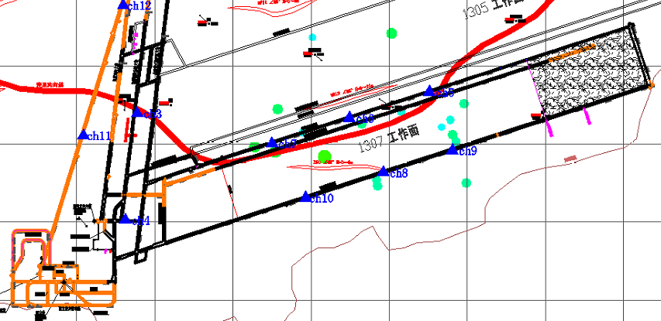
- 微震事件频次、总能量、能量频次分布及频次累加
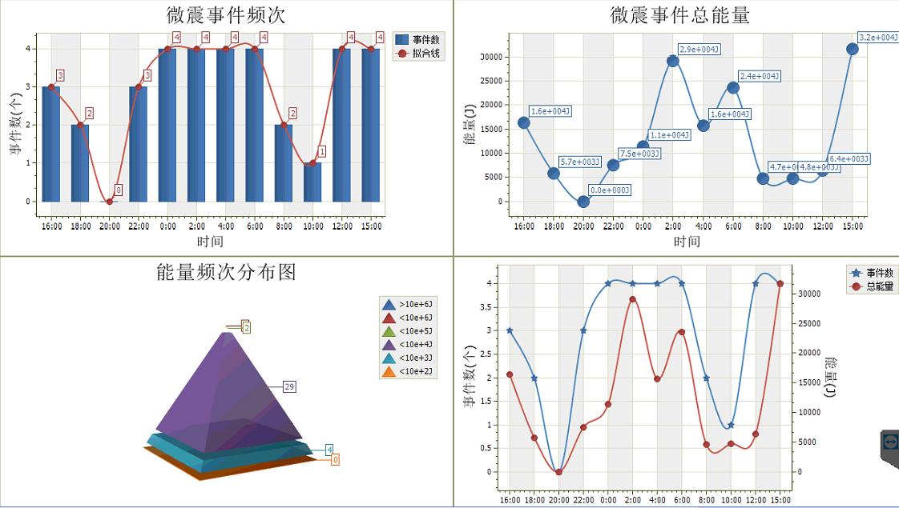

三、震源分析
今日微震监测数据值所取时间段为2月6日15:00分至2月7日15：00分，一采区范围内共监测到35次有效事件，单个事件最大能量8.82E+03J，地点位于1307工作面机巷j14测点北侧84m处，震源高度+950m，事件时间为2月7日06:36:59。
1307工作面及周边区域共监测到有效事件15次，工作面总能量值为5.18E+04J，一采区最大能量值为2.12E+04J。

四、KJ550-2应力在线监测情况
1307工作面风巷 | 应力计编号 | 第一组 |  | 第二组 |  | 第三组 |  | 第四组 |  | 第五组
1307工作面风巷 | 应力计编号 | 1 | 2 | 3 | 4 | 5 | 6 | 8 | 7 | 9 | 10
1307工作面风巷 | 距工作面距离（m） | 14.4 | 16.1 | 38.6 | 41.2 | 64.2 | 65.8 | 87.2 | 88.8 | 113.2 | 114.9
1307工作面风巷 | 最大应力（Mpa） | 3.21 | 2.85 | 3.92 | 8.32 | 3.37 | 4.79 | 4.07 | 3.38 | 3.12 | 3.73
1307工作面风巷 | 应力计编号 | 第六组 |  | 第七组 |  | 第八组 |  | 第九组 |  | 第十组
1307工作面风巷 | 应力计编号 | 11 | 12 | 13 | 14 | 16 | 15 | 17 | 18 | 19 | 20
1307工作面风巷 | 距工作面距离（m） | 140 | 141.6 | 165 | 166 | 191.6 | 192.6 | 217.9 | 218.7 | 243.7 | 244.7
1307工作面风巷 | 最大应力（Mpa） | 3.02 | 4.1 | 3.18 | 3.62 | 4.6 | 3.64 | 3.06 | 4.3 | 3.88 | 3.69
1307工作面风巷 | 预警情况 | 应力监测无预警，附近无明显动压显现，无冲击危险。
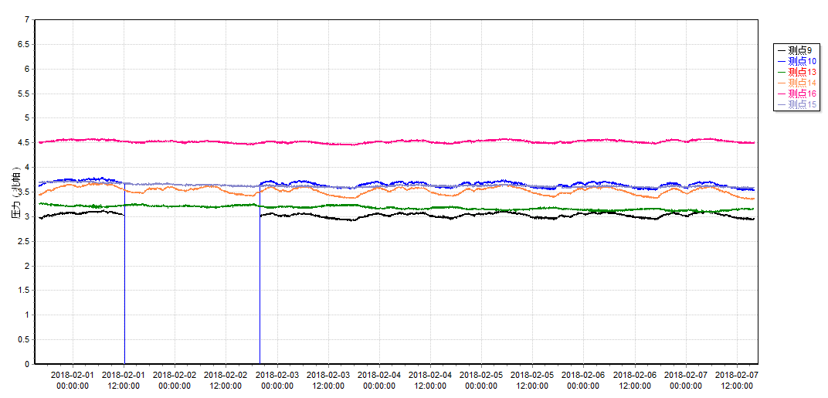

五、钻屑量评价
 | 1307工作面机巷
 | 2～6m | 7～10m
临界值（kg/m） | 3.05 | 4.33
实测值Max（kg/m） | 2.6 | 3.2
施工现场情况 | 现场无吸钻、卡钻及明显动压显现.
六、多参量综合预警
项目 | 微震监测 | 应力在线监测 | 钻屑监测 | 现场情况 | 综合预警情况
1307工作面 | 无冲击危险 | 无冲击危险 | 无冲击危险 | 无动压显现 | 无冲击危险
七、建议及要求
1、1307工作面已回采304.6m，回采期间确保回采匀速推进，推移架后的支架初撑力符合要求，回采工作面前方200m范围内严禁堆放物料，巷道锚杆（索）做好防崩措施。
2、1307工作面回采即将进入二次见方位置，近几日微震事件频次大量减少，可能预示着矿压的集中大能量的显现，请采煤事业部加强两巷支护管理及超前段压力显现情况的观察，进入两巷人员必须穿戴防冲服（帽），在冲击危险区域人员快速通过，严禁逗留。

制表： 防冲办： 副总工程师： 总工程师：

